АДМИНИСТРАЦИЯ ЛЕНИНГРАДСКОЙ ОБЛАСТИ
КОМИТЕТ ПО КУЛЬТУРЕ ЛЕНИНГРАДСКОЙ ОБЛАСТИ

ПРИКАЗ

«___»____________2019 г. №_______________

г. Санкт-Петербург

Об установлении предмета охраны
объекта культурного наследия регионального значения
«Верхне-Свирская ГЭС, построенная по ленинскому плану ГОЭЛРО»
по адресу: Ленинградская область, Подпорожский муниципальный район, Подпорожское городское поселение, г. Подпорожье, ул. Энергетиков, д. 3А

В соответствии со ст. ст. 9.2, 20, 33 Федерального закона от 25 июня 2002 года № 73-ФЗ «Об объектах культурного наследия (памятниках истории и культуры) народов Российской Федерации», ст. 4 областного закона от 25 декабря 2015 года № 140-оз «О государственной охране, сохранении, использовании и популяризации объектов культурного наследия (памятников истории и культуры) народов Российской Федерации, расположенных на территории Ленинградской области», п. 2.2.2. Положения о комитете по культуре Ленинградской области, утвержденного постановлением Правительства Ленинградской области от 24 октября 2017 года № 431, приказываю:
1. Установить предмет охраны объекта культурного наследия регионального значения «Верхне-Свирская ГЭС, построенная по ленинскому плану ГОЭЛРО» по адресу: Ленинградская область, Подпорожский муниципальный район, Подпорожское городское поселение, г. Подпорожье, ул. Энергетиков, д. 3А, включенного в единый государственный реестр объектов культурного наследия (памятников истории и культуры) народов Российской Федерации (регистрационный номер 471720774690005), согласно приложению к настоящему приказу.
2. Отделу по осуществлению полномочий Ленинградской области в сфере объектов культурного наследия департамента государственной охраны, сохранения и использования объектов культурного наследия комитета по культуре Ленинградской области обеспечить внесение соответствующих сведений в единый государственный реестр объектов культурного наследия (памятников истории и культуры) народов Российской Федерации.
3. Отделу взаимодействия с муниципальными образованиями, информатизации и организационной работы комитета по культуре Ленинградской области обеспечить размещение настоящего приказа на сайте комитета по культуре Ленинградской области в информационно-телекоммуникационной сети «Интернет».
4. Контроль за исполнением настоящего приказа возложить на заместителя председателя комитета по культуре Ленинградской области – начальника департамента государственной охраны, сохранения и использования объектов культурного наследия.
5. Настоящий приказ вступает в силу со дня его официального опубликования.

Заместитель
председателя комитета О.Л. Мельникова

Подготовил:

Главный специалист отдела по осуществлению полномочий Ленинградской области в сфере объектов культурного наследия департамента государственной охраны, сохранения и использования объектов культурного наследия комитета по культуре Ленинградской области
_____________________________ И.Е. Ефимова

Согласовано:

Заместитель председателя комитета по культуре Ленинградской области - начальник департамента государственной охраны, сохранения и использования объектов культурного наследия
_____________________________ А.Н. Карлов

Заместитель начальника департамента государственной охраны, сохранения и использования объектов культурного наследия комитета по культуре Ленинградской области
_____________________________ Г.Е. Лазарева

Начальник отдела по осуществлению полномочий Ленинградской области в сфере объектов культурного наследия департамента государственной охраны, сохранения и использования объектов культурного наследия комитета по культуре Ленинградской области
_____________________________ С.А. Волкова

Сектор правового обеспечения департамента государственной охраны, сохранения и использования объектов культурного наследия комитета по культуре Ленинградской области
______________________________/__________________/

Ознакомлен:

Заместитель председателя комитета по культуре Ленинградской области - начальник департамента государственной охраны, сохранения и использования объектов культурного наследия
_____________________________ А.Н. Карлов

Начальник отдела взаимодействия с муниципальными образованиями, информатизации организационной работы комитета по культуре Ленинградской области

_____________________________ Т.А. Павлова

Приложение
к Приказу комитета по культуре
Ленинградской области
от «___»________2019 г. №__________

Предмет охраны
объекта культурного наследия регионального значения
«Верхне-Свирская ГЭС, построенная по ленинскому плану ГОЭЛРО»
по адресу: Ленинградская область, Подпорожский муниципальный район, Подпорожское городское поселение, г. Подпорожье, ул. Энергетиков, д. 3А

№,  п/п | Видовая принадлежность  предмета охраны | Предмет охраны | Фотофиксация
1 | 2 | 3 | 4
1 | Объемно-пространственное решение и планировочное решение территории | - композиционные особенности ансамбля сооружений ГЭС, расположение элементов ансамбля- сооружений Верхне-Свирской гидроэлектростанции: р. Свирь, 126 км от устья реки;  - тип компоновки – береговая с русловыми зданиями, существующая планировочная и ландшафтная структура ансамбля;  - взаимное расположение функционально единых объектов здания ГЭС; служебного корпуса в подводной части здания ГЭС;  - взаимное расположение здания ГЭС, ограждений плотины ГЭС; местоположение автомобильного проезда вдоль восточного фасада здания ГЭС и по земляной и бетонной плотинам;  - расположение шлюза между левым берегом р. Свирь и зданием ГЭС;  - ландшафтные характеристики, рельеф, растительность: искусственно созданное гидротехническое сооружение с глобальным преобразованием рельефа;  - благоустроенная площадка пространства у подпорной стенки и массива подводной части ГЭС, включающая фонтан, посадки деревьев;  - местоположение, форма, материал, цветовое решение фонтана на площадке между шлюзовыми камерами. | 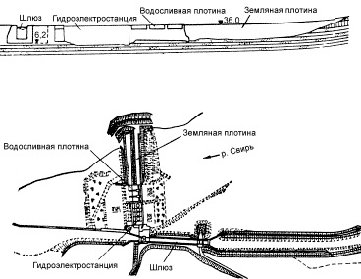  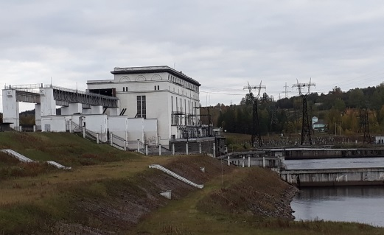  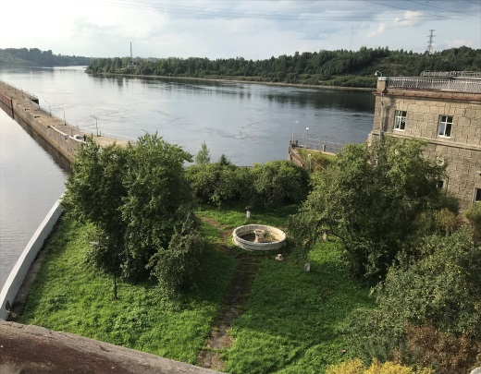
1. Шлюз
1.1 | Объемно-пространственное  решение | - объемно-пространственная композиция линейного объекта (камеры шлюза) и высотных объемов зданий, фиксирующих вход и выход в камеру шлюза;  - конфигурация в плане в части камеры – прямоугольная с расширением для прохода судов в части нижней и верхней головы;  - габариты шлюза: верхней головы с причальной стенкой, нижней головы, камеры шлюза; существующая планировочная структура шлюза как однокамерного ниточного приплотинного сооружения;  - расположение трассы шлюза;  - габариты насыпного искусственного острова, разделяющего шлюз и ГЭС; | 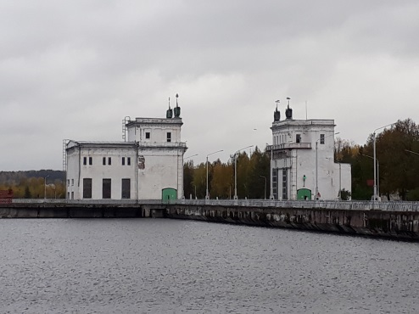  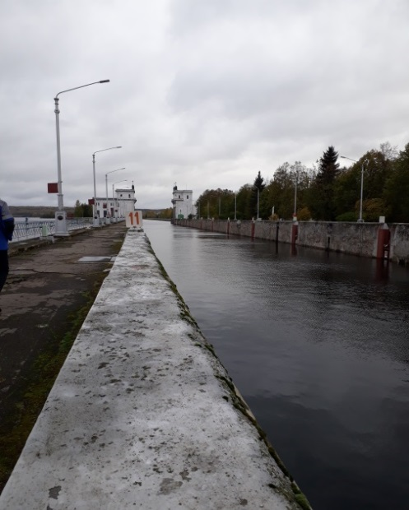
1.2 | Конструктивная система | - основание стен камеры шлюза – фундаментная плита, имеющая сквозной продольный разрез по оси сооружения;  - конструктивное решение камеры - стены упрощенного профиля на разрезном фундаменте в сочетании с продольными галереями, расположенными во внегабаритном надконсольном пространстве; разделение камеры температурными сквозными швами на 6 секций;  - конструктивное решение верхней головы шлюза-армированный бетонный массив, отделенный от камеры сквозным температурным осадочным швом; сопряжение с левым берегом посредством откосного крыла;  - примыкающие к верхней голове направляющие устройства – прямолинейные в плане железобетонные пояса, расположенные на отдельно-стоящих опорах;  - конструкции стенки падения – две ниши, плоские щиты опускных ворот и аварийного заграждения;  -верхние ворота и аварийный затвор – тип плоские опускные щиты;  - конструкции нижней головы шлюза: армированный бетонный массив, отделенный сквозными швами от камерной части шлюза; левая входная пала, примыкающая с береговой стороны; откосное крыло;  - речная стена, примыкающая торцевой грани правобережная входная пала, объединённая с галереями водосброса;  - шлюзовые ворота – габариты, месторасположение, материал;  -поворотный мост – тип конструкций – сочетание функций поворотного моста и крана для установки низового ремонтного щит;  - бетонная подпорная стенка насыпного искусственного острова – со сторона верхнего бьефа;  - бетонные подпорные стенки со стороны нижнего бьефа – одна: ограждение входного канала шлюза, другая – ограждение канала сборных отверстий ГЭС и выпускных отверстий галерей шлюза;  - отдельные лестницы с ограждениями – нижняя голова; - по обеим сторонам поворотного моста; | 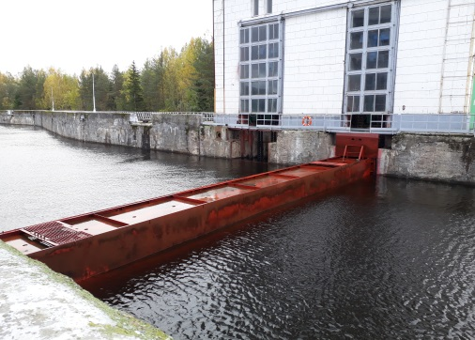  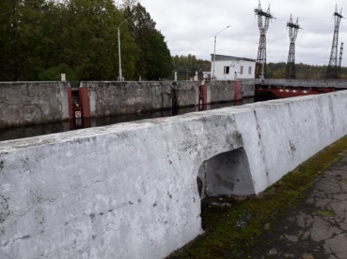  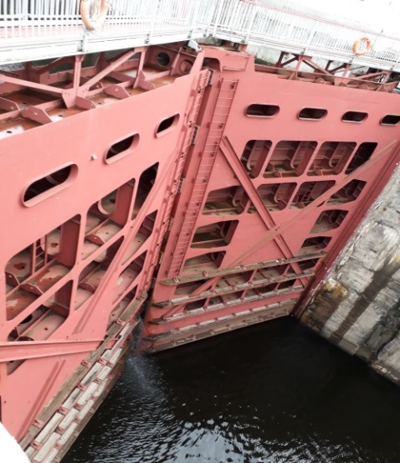  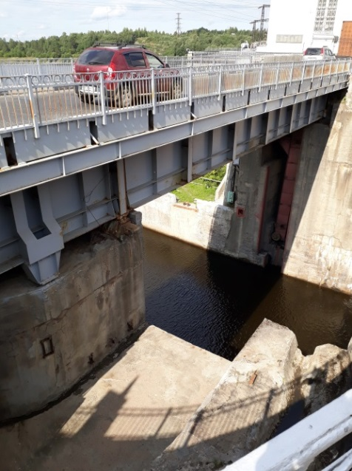  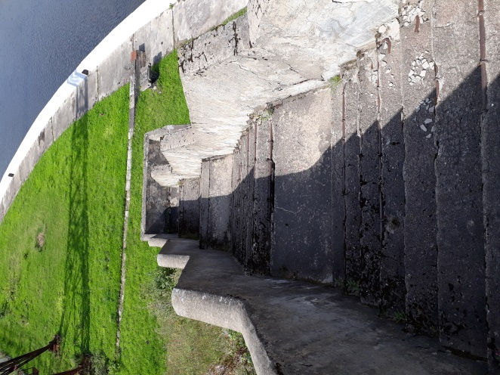
1.3 | Архитектурно-художественное решение | - характер отделки фасадной поверхности подпорных стенок – терразитовая штукатурка с разделкой «под руст»;  - ограда с металлической решеткой – габариты, конфигурация в плане пилонов с пирамидальными навершиями и каменного основания ограды, рисунок металлическо решетки, характер отделки пилонов- гладкая штукатурка с разделкой «под руст». | 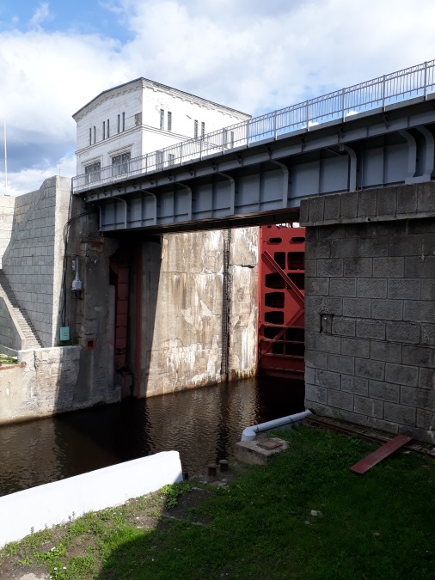
1.2. Здание механизмов ворот и затворов наполнения
1.2.1 | Объемно-пространственное решение | - здание двух-трехэтажное прямоугольное в плане, исторические габариты, конфигурация, местоположение здания;  - крыша – скатная, габариты, конфигурация, высотные отметки, окрытие – металл;  - планировочное решение в габаритах капитальных стен; | 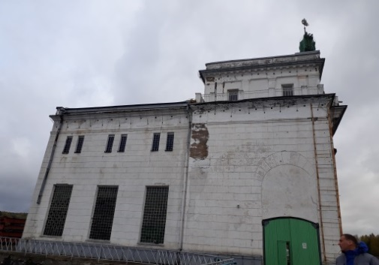
1.2.2 | Конструктивная система | Фундаменты, наружные кирпичные стены, высотные отметки межэтажных перекрытий; | 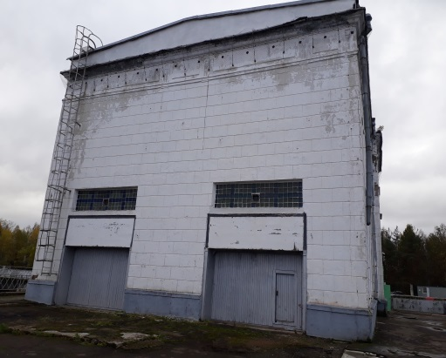
1.2.3 | Архитектурно-художественное решение | - архитектурно-художественное решение в формах «сталинской» архитектуры, характерной для середины XX века; общее цветовое решение;  - оформление и характер фасадной поверхности в уровне первого второго этажа – гладкая штукатурка с разделкой под руст, профилированный венчающий карниз, фриз с геометрическим орнаментом, профилированная тяга со стилизованными дентикулами в уровне второго этажа;  - оформление и характер фасадной поверхности в уровне третьего этажа –гладкая штукатурка, профилированный карниз с модульонами и гладким фризом, пилястры тосканского ордера;  - квадратные стилизованные кронштейны под плитой площадки балкона в уровне третьего этажа;  - балконное металлическое ограждение с тумбами – рисунок металлической решетки, габариты;  - атиковая стенка со скульптурными композициями военной тематики (флаги, венки, гербы), металлические флюгеры на металлическом стержне в завершении скульптурных композиций;  - оконные проемы –прямоугольные;  - оконные заполнения - в уровне первого – второго этажа с витражным остеклением, со стороны южного фасада в металлическом переплете;  - дверные проемы – прямоугольные, с лучковой перемычкой со стороны западного фасада;  - дверное заполнение – деревянное двухстворчатое со стороны западного фасада, деревянное одностворчатое со стороны северного фасада. | 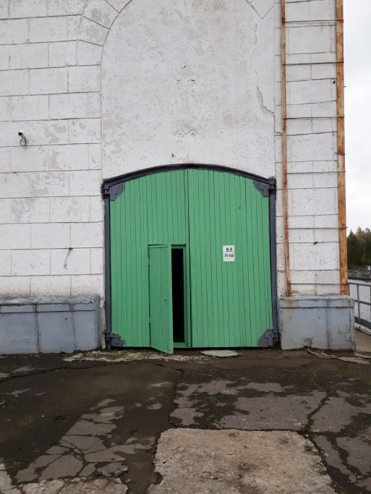  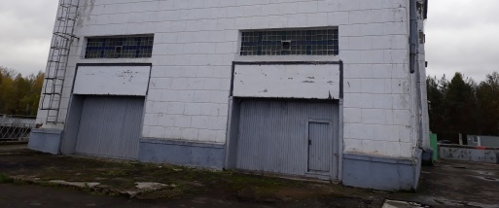
1.3. Здание центрального пульта и механизмов ворот
1.3.1 | Объемно-пространственное  решение | - здание двух-трехэтажное прямоугольное в плане, исторические габариты, конфигурация, местоположение здания;  - крыша – скатная, габариты, конфигурация, высотные отметки, окрытие – металл;  - планировочное решение в габаритах капитальных стен; | 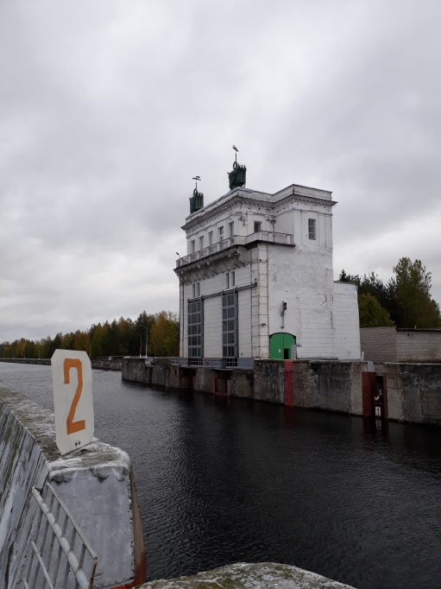
1.3.2 | Конструктивная система | Фундаменты, наружные кирпичные стены, высотные отметки межэтажных перекрытий; | 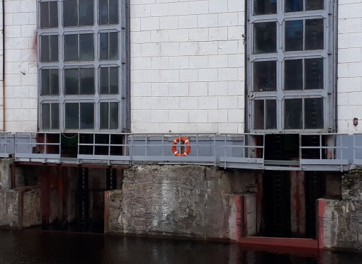
1.3.3 | Архитектурно-художественное решение | - архитектурно-художественное решение в приемах «сталинской» архитектуры, характерной для середины XX века; общее цветовое решение;  - оформление и характер фасадной поверхности в уровне первого второго этажа – гладкая штукатурка с разделкой под руст, профилированный венчающий карниз, фриз с геометрическим орнаментом, профилированная тяга со стилизованными дентикулами в уровне второго этажа;  - цоколь кирпичный – оштукатурен;  - оформление и характер фасадной поверхности в уровне третьего этажа –гладкая штукатурка, профилированный карниз с модульонами и гладким фризом, пилястры тосканского ордера;  - квадратные стилизованные кронштейны под плитой площадки балкона в уровне третьего этажа;  - балконное металлическое ограждение с тумбами – рисунок металлической решетки, габариты;  - аттиковая стенка со скульптурными композициями военной тематики (флаги, венки, гербы), металлические флюгеры на металлическом стержне в завершении скульптурных композиций;  - оконные проемы прямоугольные;  - оконные заполнения - в уровне первого – второго этажа с витражным остеклением, со стороны северного фасада в металлическом переплете;  - дверные проемы – прямоугольные, с лучковой перемычкой со стороны западного фасада;  - дверное заполнение – деревянное двухстворчатое со стороны западного фасада. | 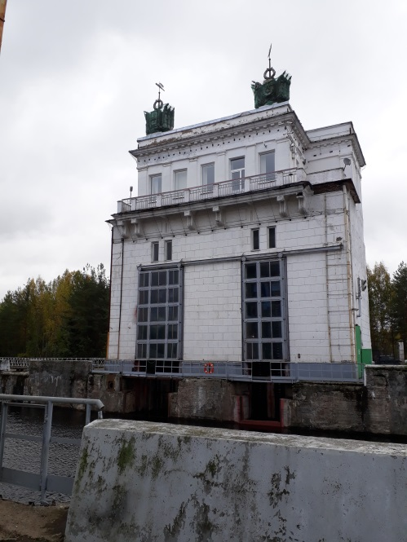
1.4. Здание нижней головы шлюза
1.4.1 | Объемно-пространственное  решение | - здание двух-трехэтажное сложное в плане, исторические габариты, конфигурация, местоположение здания;  - крыша – скатная, габариты, конфигурация, высотные отметки, окрытие – металл;  - планировочное решение в габаритах капитальных стен; | 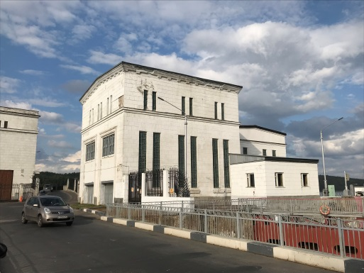
1.4.2 | Конструктивная система | - фундаменты, наружные кирпичные стены пролетных строений, высотные отметки перекрытий;  - лестницы – местоположение габариты;  - помещения камер опорожнения и наполнения - зального типа; | 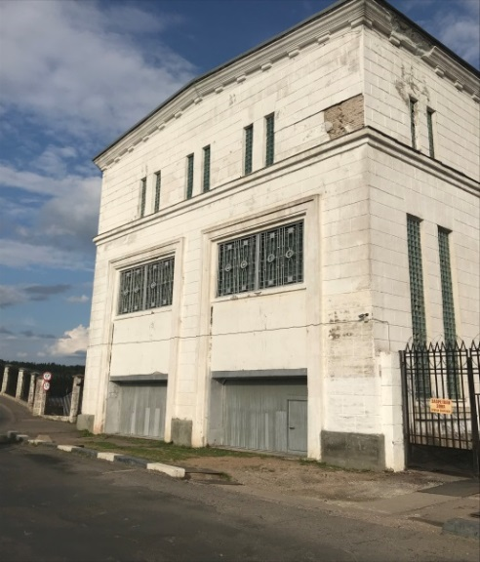  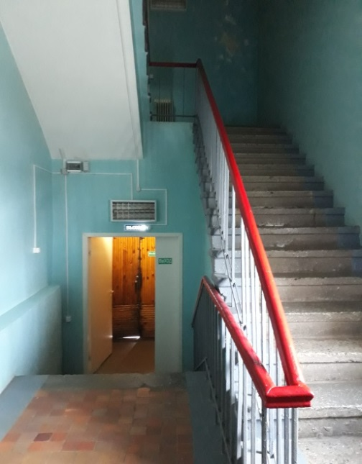  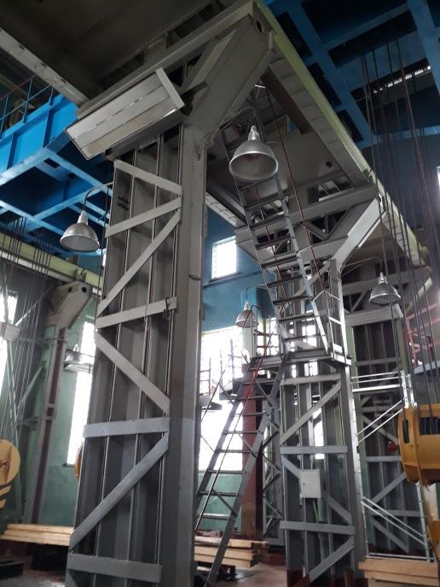
1.4.3 | Архитектурно-художественное решение | - архитектурно-художественное решение в приемах «сталинской» архитектуры, характерной для середины XX века; общее цветовое решение;  - цоколь кирпичный – характер отделки-гладкая штукатурка;  - оформление и характер фасадов трехэтажного объема - штукатурная поверхность с разделкой под руст, профилированный венчающий карниз с модульонами,  профилированная междуэтажная тяга;  - оформление и характер фасадной поверхности двухэтажного объема - штукатурная поверхность с разделкой под руст, карниз простого профиля, профилированная тяга;  - оконные проемы прямоугольные - габариты, местоположение;  - оконные заполнения с витражным остеклением-рисунок расстекловки,  - металлические решетки-рисунок, материал;  - дверные проемы – прямоугольные;  - дверное заполнение – деревянное двухстворчатое, глухое, одностворчатое деревянное глухое-габариты, местоположение. | 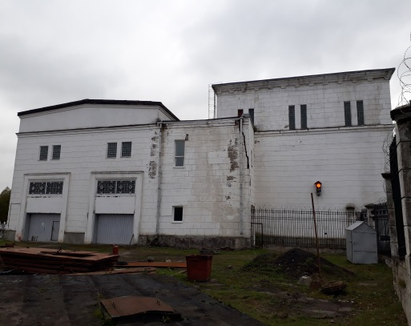  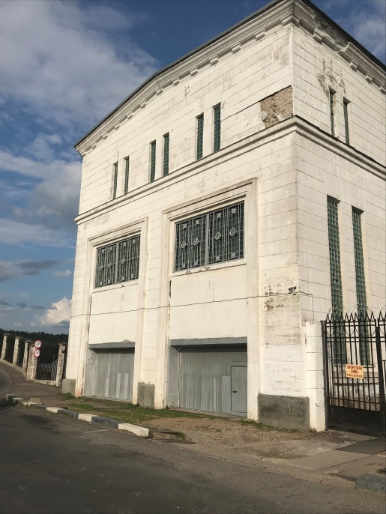  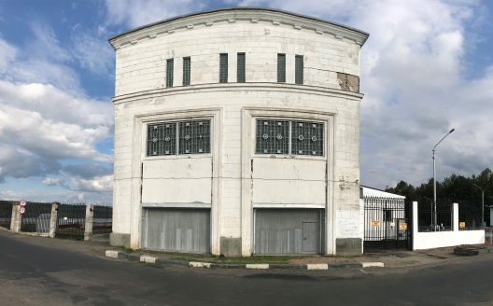
2. Гидроэлектростанция (ГЭС)
2.1 Здание ГЭС
2.1.1 | Объемно-пространственное решение | - исторические габариты руслового здания ГЭС бычкового типа, надагрегатной части: верхнего строения пролетного здания ГЭС прямоугольного в плане в уровне надземной части, и служебного корпуса с рядом вспомогательных помещений – в уровне подземной части;  - конфигурация, местоположение;  - крыша верхнего строения – скатная, крыша служебного корпуса-плоская; габариты, конфигурация, высотные отметки, покрытие – металл;  - планировочное решение в габаритах капитальных стен; | 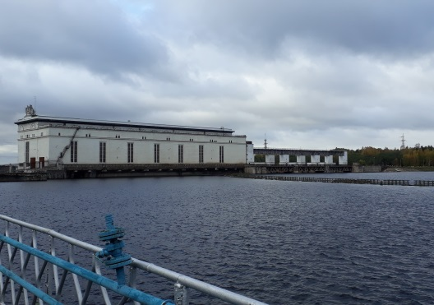
2.1.2 | Конструктивная система | - конструктивное решение верхнего строения здания ГЭС - несущий каркас, подкрановых конструкций и заполнения, представляющий собой систему колонн, на которые опираются фермы перекрытия и подкрановые металлические балки;  - высотные отметки перекрытий верхнего строения ГЭС (машинный зал, помещение затворов);  - объемно-планировочное решение в пределах капитальных стен верхнего строения ГЭС (машинный зал, помещение затворов);  - объемно-планировочное решение в пределах капитальных стен служебного корпуса;  - высотные отметки перекрытий служебного корпуса;  - лестницы – местоположение, конфигурация, рисунок и материал (металл) перильного ограждения, профилированный поручень - рисунок профиля, материал (дерево);  - оформление нижней (обратной) стороны лестницы кессонами; | 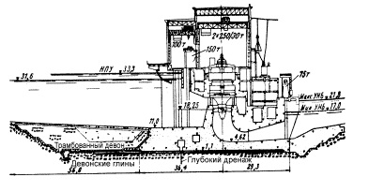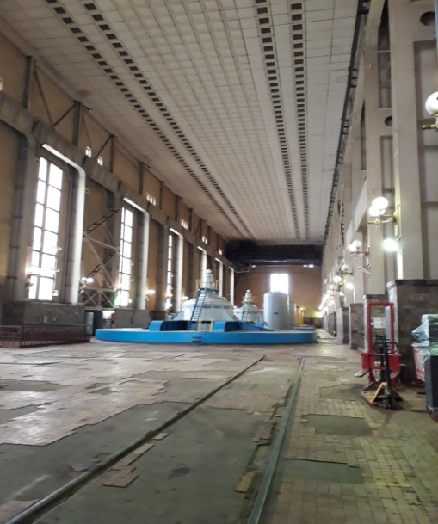  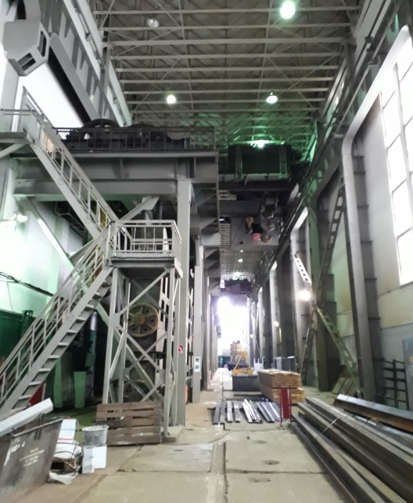  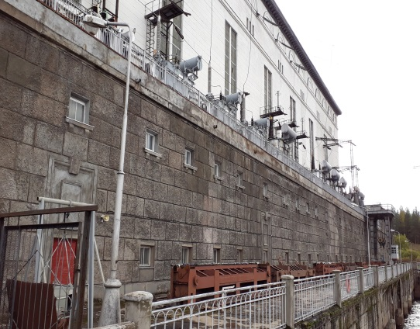  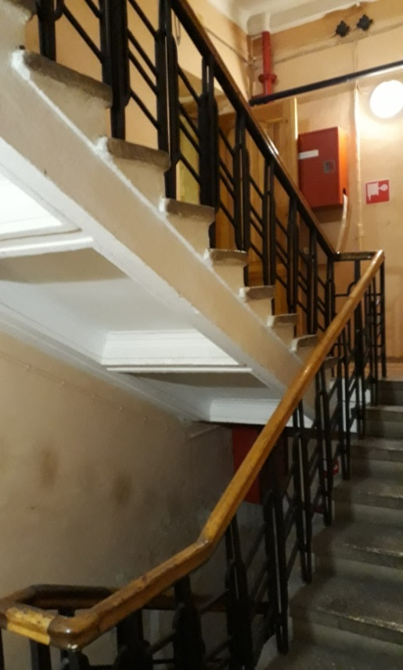
2.1.3 | Архитектурно-художественное решение | - архитектурно-художественное решение в приемах «сталинской» архитектуры, характерной для середины XX века; общее цветовое решение;  - цоколь кирпичный – характер отделки-гладкая штукатурка;  - оформление и характер фасадов: штукатурная поверхность с разделкой под руст, профилированный венчающий карниз с модульонами,  две профилированные междуэтажные тяги, оформление подкарнизного пространства полуциркульными гладко-оштукатуренными нишами с профилированным обрамлением (верхнее строение в части машинного зала);  - профилированный карниз простого профиля, профилированная тяга (верхнее строение в части помещения затворов;  - оформление южного фасада скульптурной композицией (флаги, венки, гербы) и табличкой с датировкой постройки ГЭС;  - оконные проемы прямоугольные - габариты, местоположение;  - оконные заполнения с витражным остеклением-рисунок расстекловки, материал (дерево);  металлические решетки (южный фасад) - рисунок, материал;  - дверные проемы – прямоугольные, дверное заполнение – деревянное двухстворчатое, филенчатое глухое (южный фасад);  - оформление фасадной поверхности служебного корпуса - терразитовая штукатурка с разделкой под руст, межэтажная профилированная тяга, барельефы в межоконном пространстве на фигурных кронштейнах;  - оконные проемы – прямоугольные, квадратные;  - оформление оконных проемов профилированными наличниками с замковыми камнями, оформление оконных проемов подоконными карнизами;  - оформление дверных проемов профилированными наличниками с замковым камнем; и прямоугольным панно в десюдепортах дверных проемов с западной стороны  - цоколь - гладко оштукатурен;  - парапетное ограждение – рисунок, материал (металл);  - барельефы в профилированном обрамлении на фигурных кронштейнах, расположенные на подпорной стенке, изображающие эпизоды строительства гидроэлектростанций, ниша с полуциркульным завершением; | 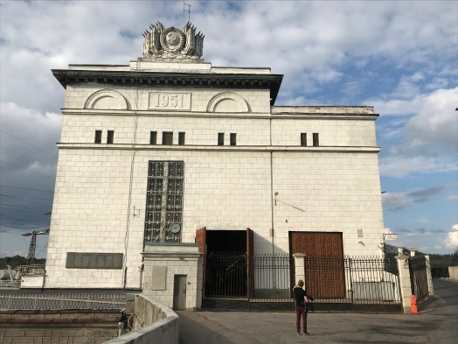  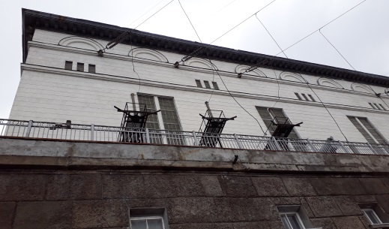  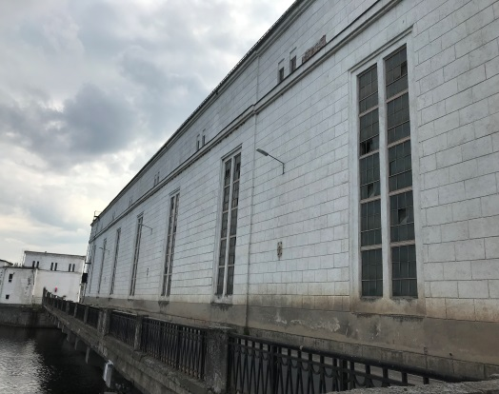  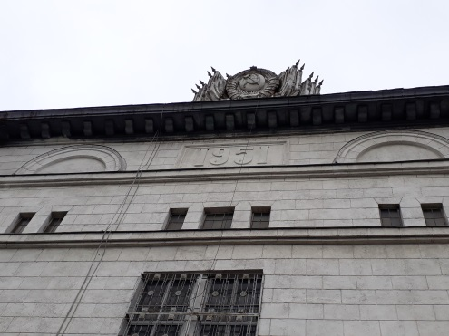  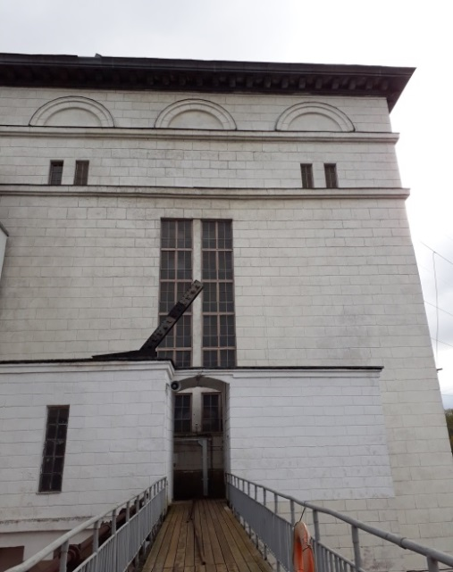  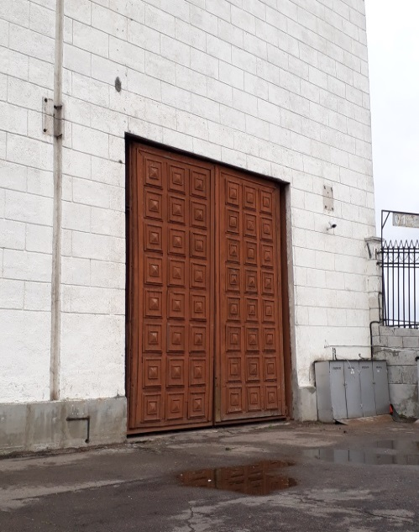  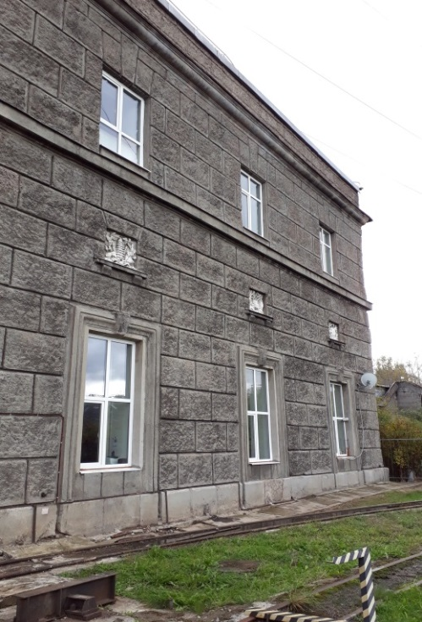  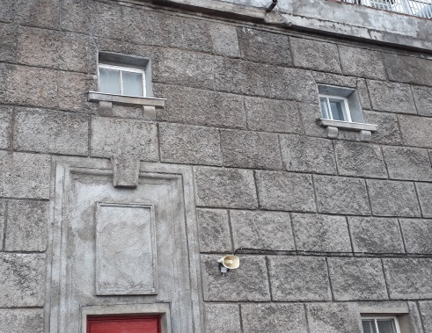
2.1.4 | Архитектурно-художественное оформление интерьеров | - облицовка нижней части стен машинного зала – материал гранит;  - оформление потолка машинного зала;  - светильники в машинном зале станции. | 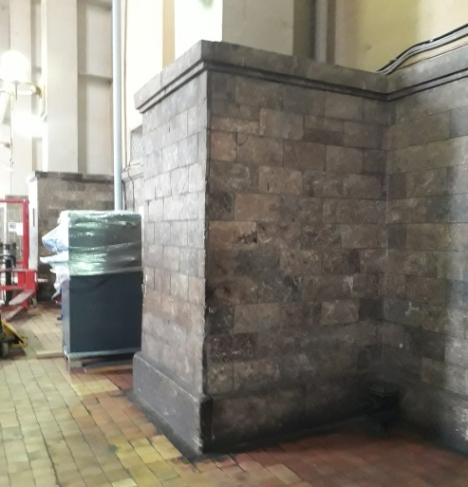  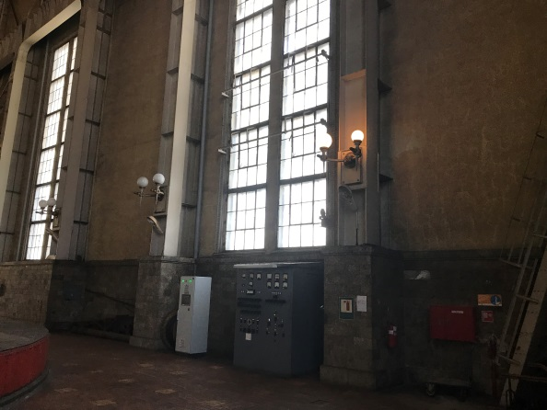
2.2.Водосливная бетонная плотина
2.2.1 | Объемно-пространственное решение | - исторические габариты водосливной трехсекционной контрфорсной плотины на нескальном основании;  - конфигурация опорных конструкций затворов и моста – быков, раздельных и сопрягающих устоев;  - местоположение автомобильного проезда; | 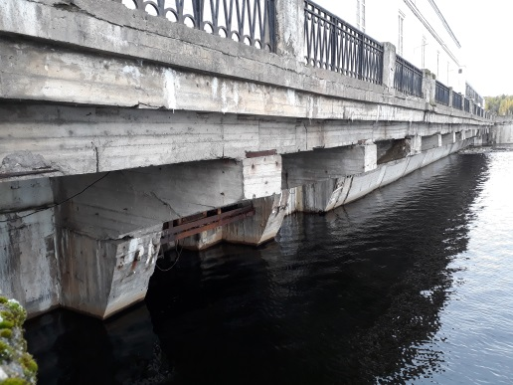  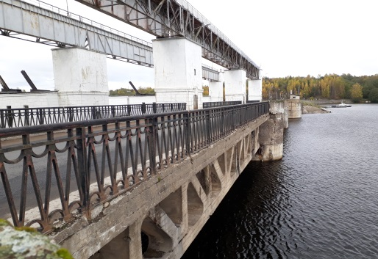  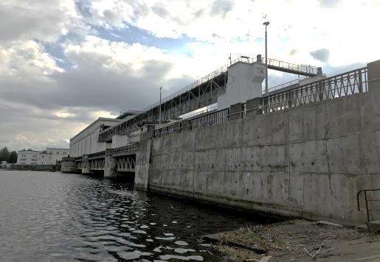
2.2.2 | Конструктивная система | - открытая галерея стоечно-балочной конструкции с фланкирующими одноэтажными зданиями крановых механизмов прямоугольной формы с прямоугольными оконными проемами;  - прямоугольные в плане опорные подкрановые башни – материал кирпич, местоположение, габариты;  - внутренние лестницы подкрановых башен – местоположение, габариты;  - металлические конструкции крановых рельс – материал, местоположение;  лестничные спуски - габариты, местоположение;  - конструктивное решение основания дорожного проезда водосливной части – мостовые фермы; | 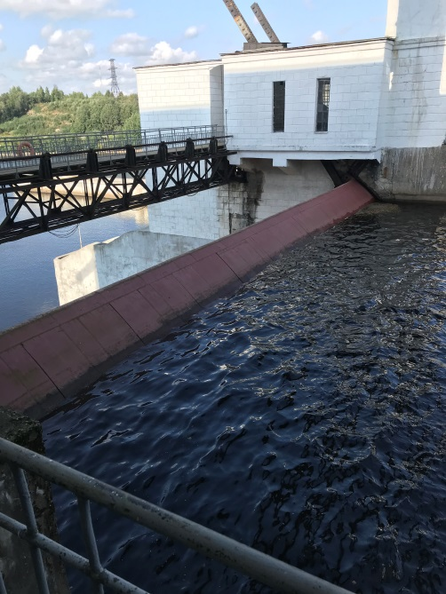  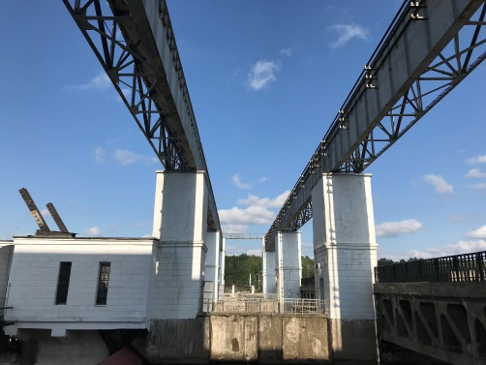  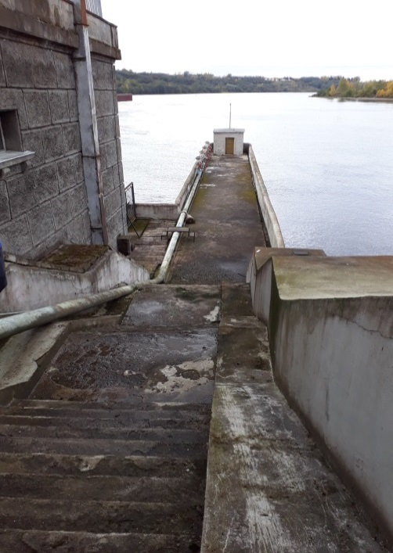  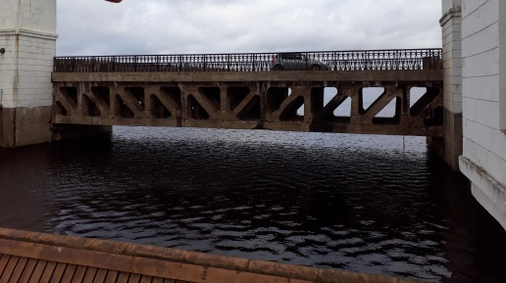
2.2.3 | Архитектурно-художественное решение | - оформление и характер фасадов подкрановых башен: частично - штукатурная поверхность с разделкой под руст и оформлением массивной тягой с замковым камнем, частично - гладкая штукатурка;  - оконные и дверные проемы –прямоугольные формы;  - заполнение оконных проемов -мелкая расстекловка;  - заполнение дверных проемов подкрановых башен с восточной стороны – металлическое с накладными фигурными элементами;  - арочные сквозные проемы в нижней части башен соединенные перекидными металлическими мостками габариты проемов, габариты мостков, оформление фасадной поверхности – штукатурка с разделкой под руст;  - рисунок и материал металлического ограждения дорожного проезда, местоположение тумб между секциями ограждения, создающий ритм рисунку. | 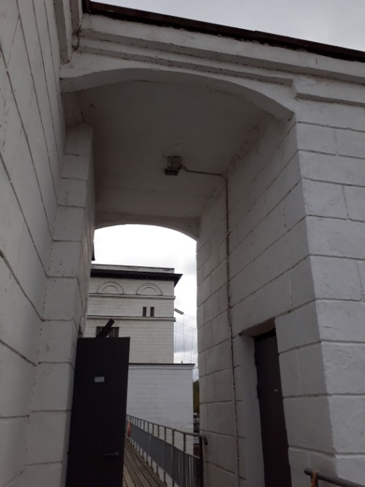  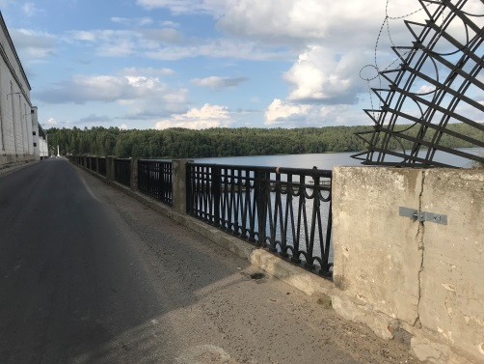
2.3. Земляная плотина
2.3.1 | Архитектурно-художественное решение | - характер облицовки плотины выше уровня водной поверхности;  - высотные отметки и рельеф земляной плотины;  - ограда по контуру земляной плотины правого берега: с прямоугольными в плане пилонами с пирамидальными навершиями: рисунок и материал решеток, конфигурация и местоположение пилонов включая навершия, отделка поверхности пилонов – под руст. | 